POLITIQUE ALIMENTAIRE
2021-2022
Recommandés |  | Interdits
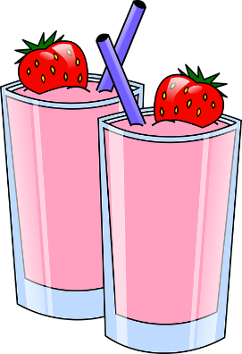  - Fruits  - Légumes  - Yogourts  - Fromages  - Fruits déshydratés  - Jus de fruits non sucrés |  | - Noix  - Arachides  - Amandes  - Sucreries  - Croustilles  - Boissons gazeuses
Collations et boîtes à lunch
Approuvé au conseil d’établissement du : 15 juin 2021

RÈGLEMENTS D’ÉCOLE
ANNÉE SCOLAIRE 2021-2022

- J’utilise un langage et des gestes respectueux.
- Je marche dans mes déplacements.
- Je prends soin des lieux et du matériel.
- Je laisse les jeux, jouets et appareils électroniques, excluant les liseuses, à la maison.

